**Гурьянов Артем Игоревич ОРПУД 1.1 №8**

a. Создайте таблицу users в базе данных, которая должна содержать следующие логические атрибуты. Имя атрибута и соответствующий тип данных вы должны выбрать сами.

- Идентификатор пользователя

- Имя пользователя

- Фамилия пользователя

- Отчество пользователя

- Телефон пользователя

- email пользователя

- Серия паспорта

- Номер паспорта

CREATE TABLE users (  
 id serial PRIMARY KEY,  
 name text,  
 surname text,  
 patronymic text,  
 phone char(11),  
 email text,  
 passport_series char(4),  
 passport_number char(6)  
);

Создайте 5 произвольных пользователей и заполните вашу таблицу.

INSERT INTO users VALUES

(DEFAULT, 'Иван', 'Иванов', 'Иванович', '89171231285', 'ivanov@mail.ru', '9525', '370318'),  
(DEFAULT, 'Петр', 'Петров', 'Петрович', '89877255823', 'gwewwhgs@gmail.com', '9728', '829269'),  
(DEFAULT, 'Алексей', 'Захаров', 'Андреевич', '89006528201', 'erhhasa23@mail.ru', '9134', '902479'),  
(DEFAULT, 'Екатерина', 'Сидорова', 'Александровна', '89247367282', 'htrjtew@gmail.com', '9820', '179359'),  
(DEFAULT, 'Елена', 'Осипова', 'Григорьевна', '89826308271', 'etnetn@mail.ru', '9148', '285379');

Пожалуйста предоставьте скрин выполнения запроса после создания пользователей:

SELECT *\** FROM users;

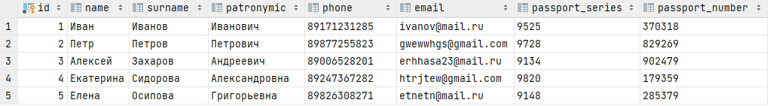

b. Создайте таблицу (имя укажите сами), описывающую возможность хранить информацию по зависимостям пользователей между друг другом. Например, есть пользователь в подчинении которого находятся другие пользователи. В свою очередь другие пользователи возможно имеют своих подчиненных и т.д. Другими словами ваша модель должна работать со структурами подчинения такого формата:

CREATE TABLE personnel (  
 id serial PRIMARY KEY,  
 name text,  
 surname text,  
 patronymic text,  
 phone char(11),  
 email text,  
 passport_series char(4),  
 passport_number char(6),  
 position text,  
 superior int  
);

Создайте 4 произвольных зависимости между существующими пользователями из задания a) и заполните вашу новую таблицу.

INSERT INTO personnel VALUES

(1, 'Иван', 'Иванов', 'Иванович', '89171231285', 'ivanov@mail.ru', '9525', '370318', 'Директор', null),  
(2, 'Петр', 'Петров', 'Петрович', '89877255823', 'gwewwhgs@gmail.com', '9728', '829269', 'Начальник отдела маркетинга', 1),  
(3, 'Алексей', 'Захаров', 'Андреевич', '89006528201', 'erhhasa23@mail.ru', '9134', '902479', 'Заместитель начальника отдела маркетинга', 2),  
(4, 'Екатерина', 'Сидорова', 'Александровна', '89247367282', 'htrjtew@gmail.com', '9820', '179359', 'Главный бухгалтер', 1),  
(5, 'Елена', 'Осипова', 'Григорьевна', '89826308271', 'etnetn@mail.ru', '9148', '285379', 'Секретарь', 1);

Пожалуйста предоставьте скрин выполнения запроса после создания зависимостей:

SELECT *\** FROM personnel;

